现场图片说明）
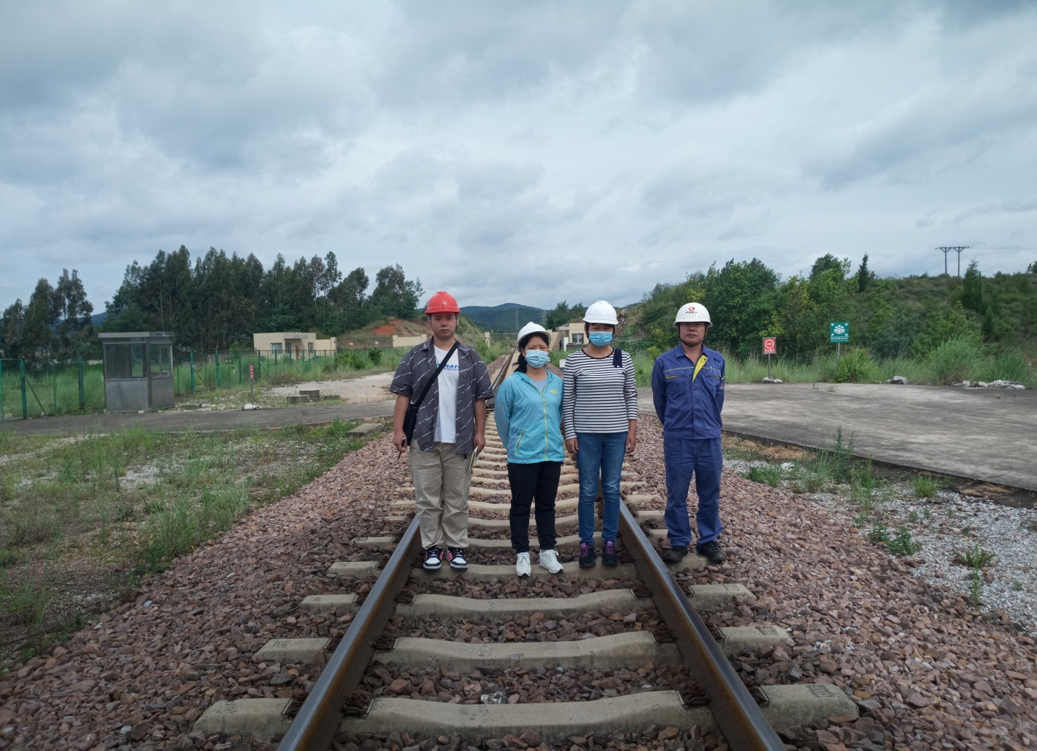

评价人员现场照片
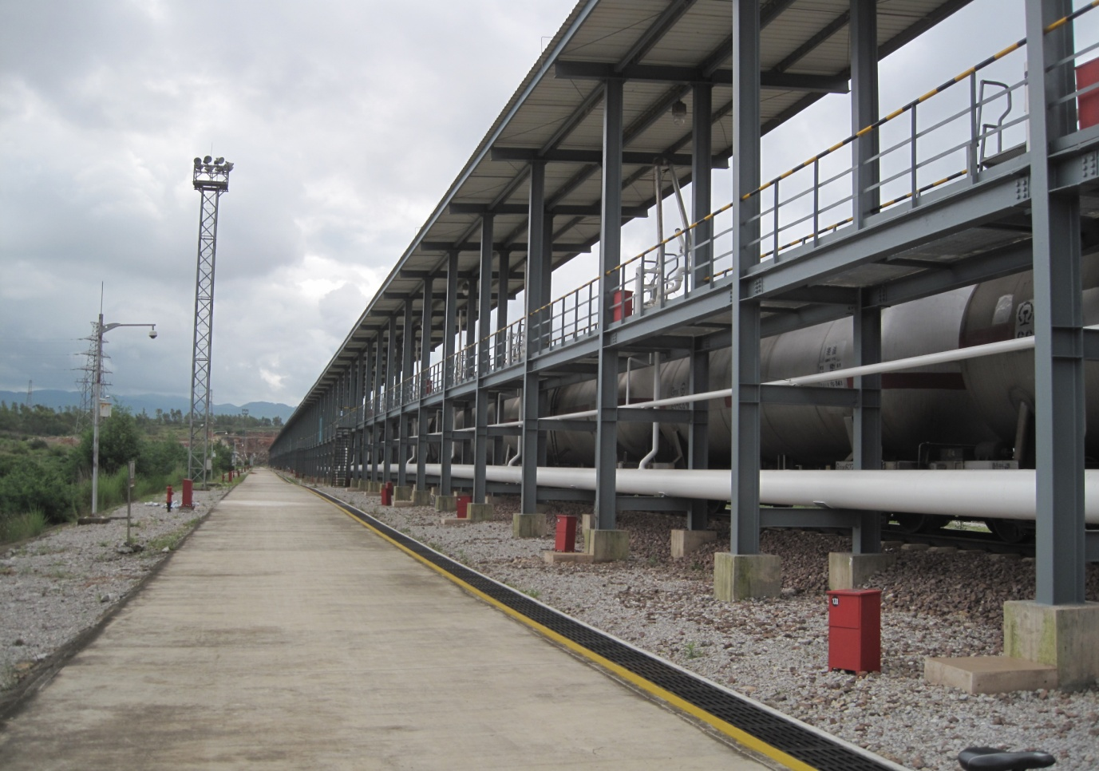
图2-1 栈桥及消防通道
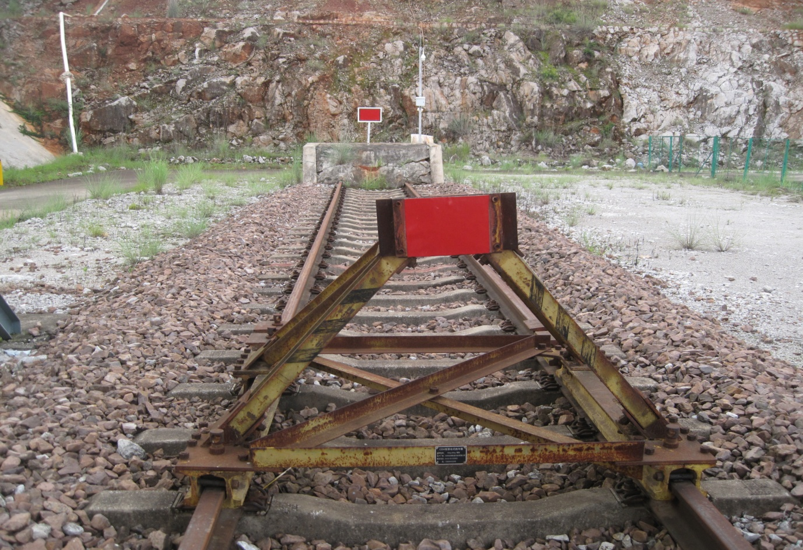
图2-2 挡车器、车档及视频监控设施
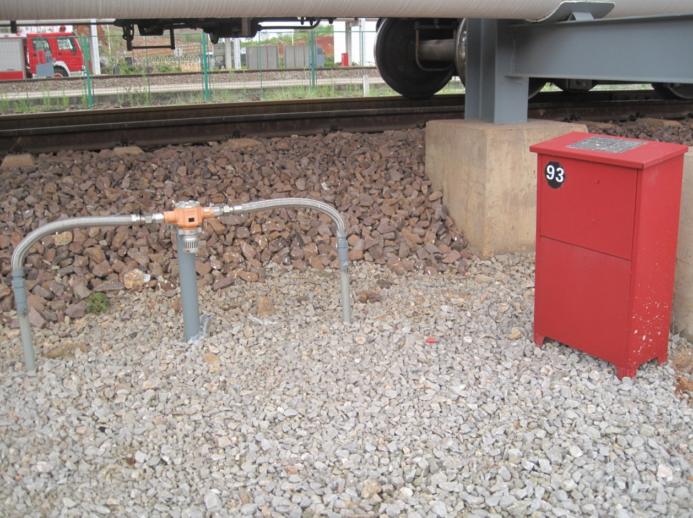
图2-3 栈桥下方设置的可燃气体检测报警仪
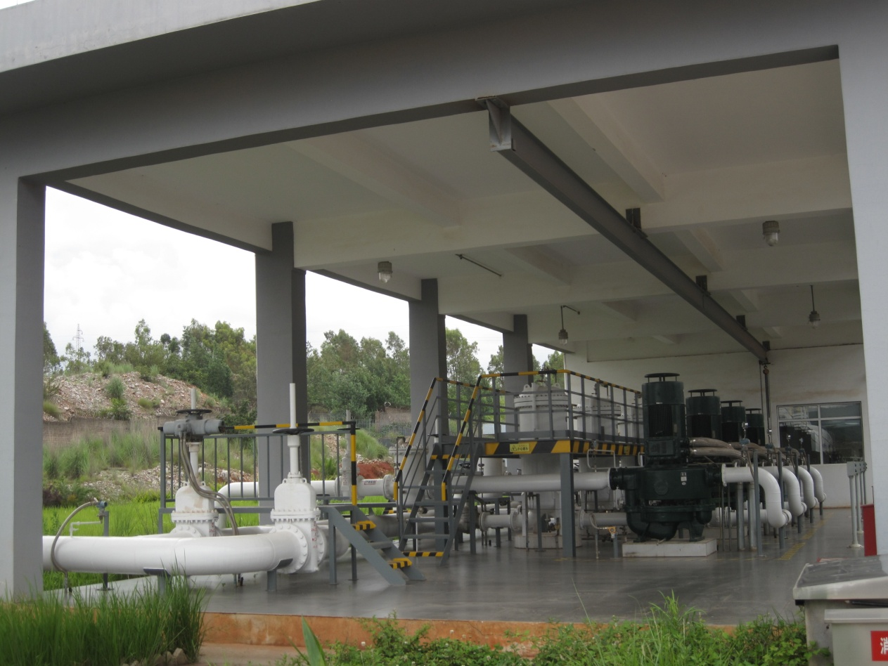
图2-4 卸油泵棚

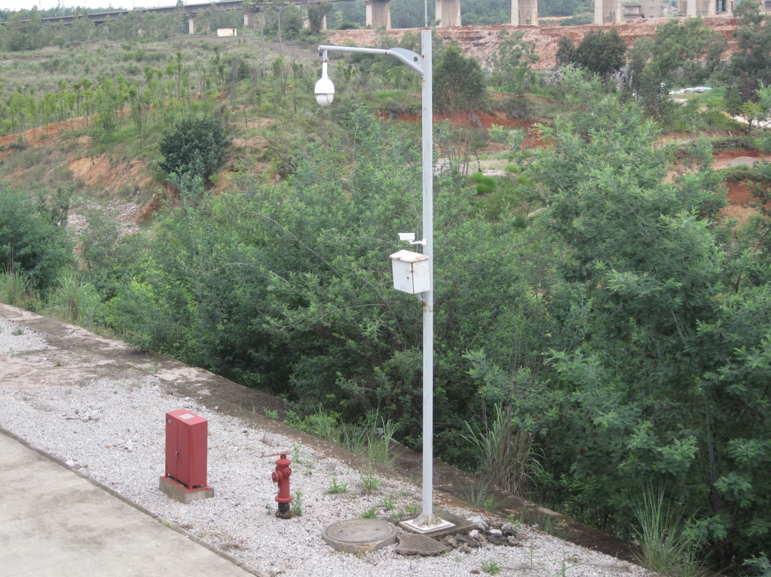
图2-5 栈桥一侧设置的消防器材及视频监控设施
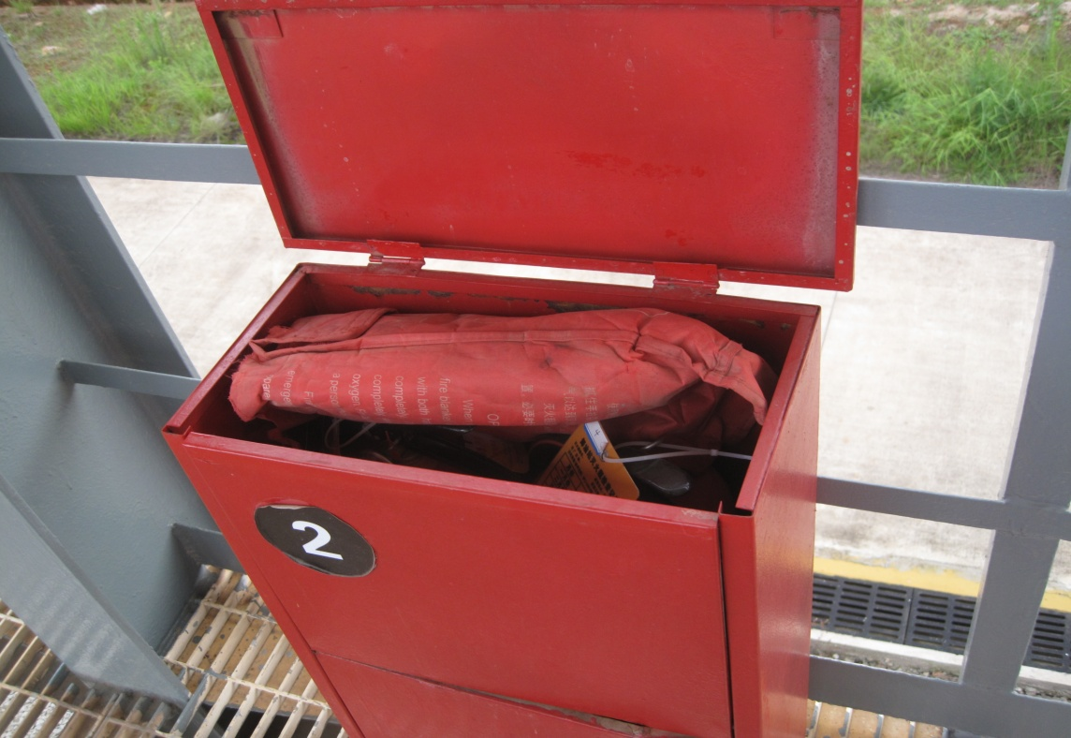
图2-6 栈桥上方配置的灭火器及灭火毯
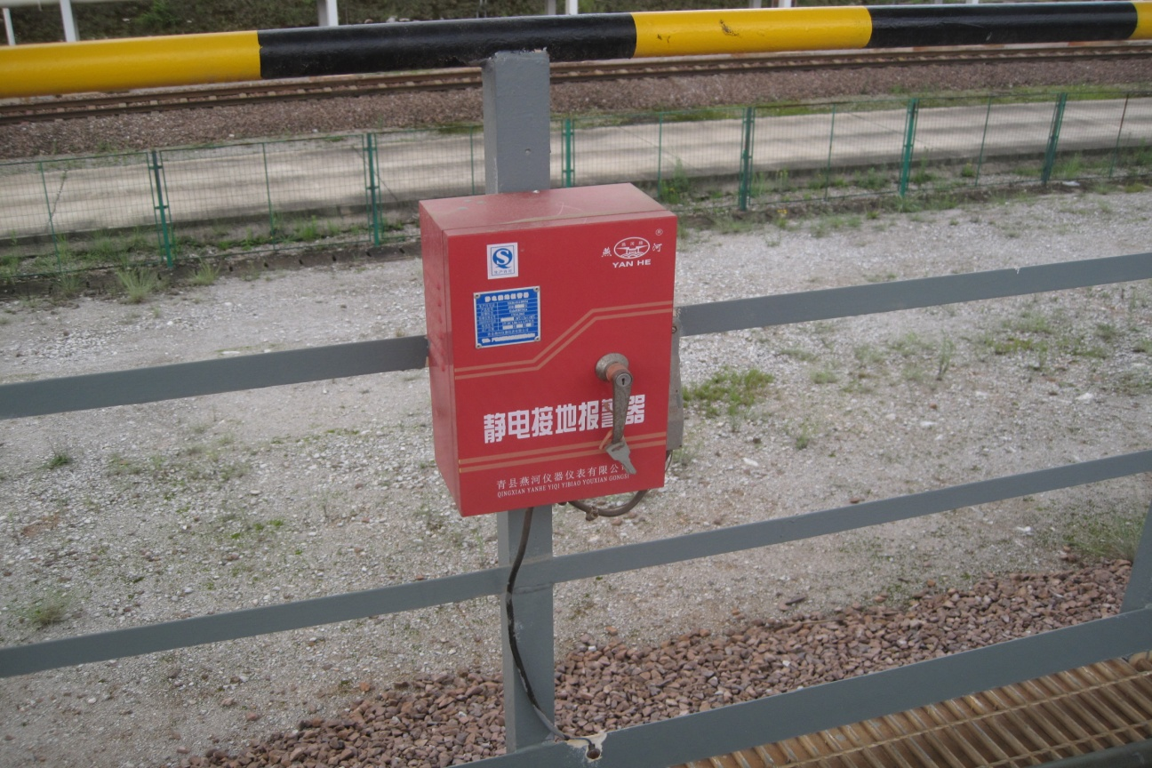
图2-7 栈桥上方设置的静电接地报警仪
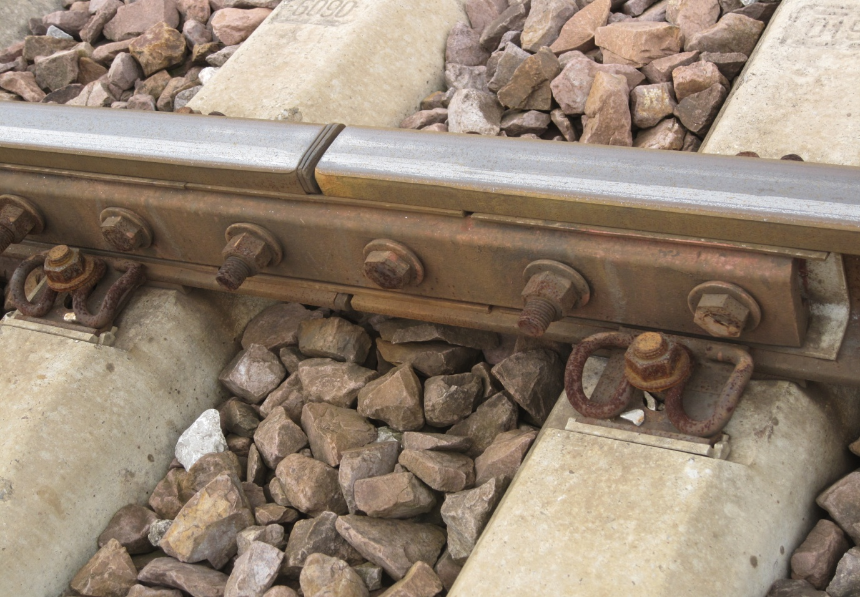
图2-8 专用线铁轨上设置的绝缘轨缝
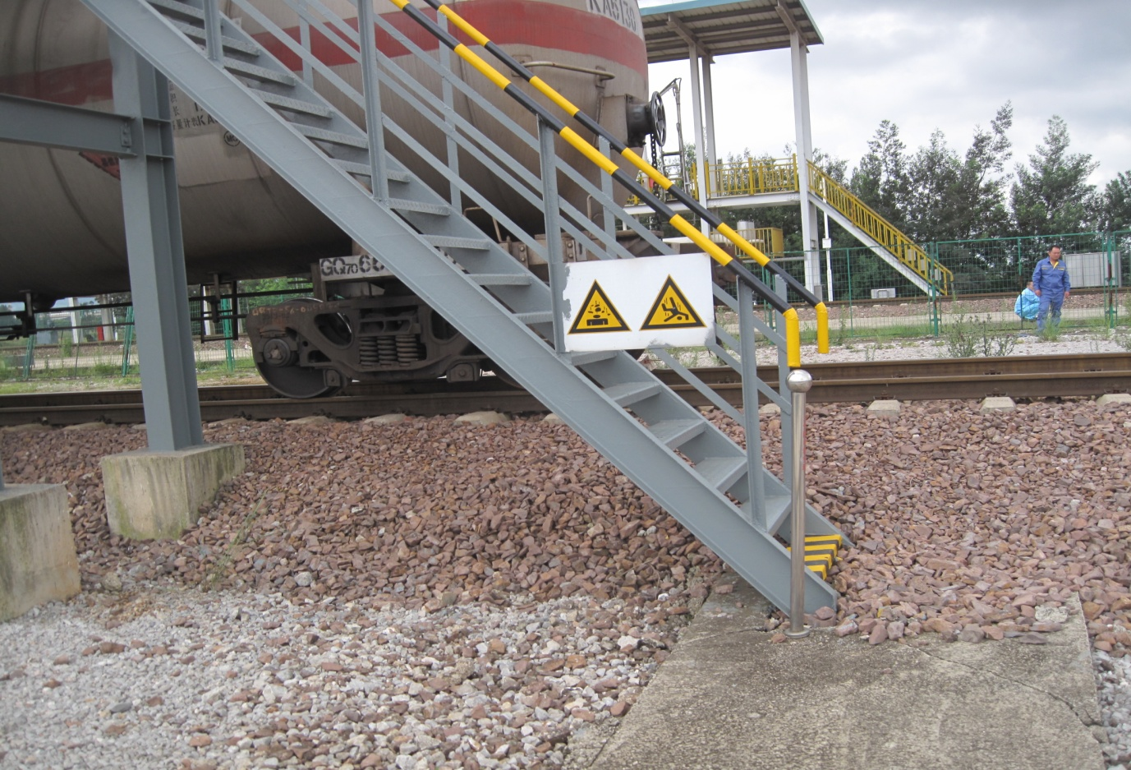
图2-9 栈桥上下楼梯处设置的人体静电导除装置

